计算机网络实验报告-15

阮星程

2015K8009929047

1. 实验题目

网络传输机制实验一。

1. 实验内容

理解TCP协议的基本流程，完成建立和结束TCP连接的代码结构，实现最基本的TCP连接功能。

1. 实验过程

本次实验代码主要在两个文件中，tcp_in.c和tcp_sock.c，为了更加熟悉地掌握tcp sock部分的内容，我是从tcp_sock.c开始写起的。

在理解和思考tcp连接的建立流程之后，我试图开始将tcp连接的过程与代码框架结合起来，就拿三次握手来说，在第一次connect时，需要创建一个sock，将其bind到一个端口，然后放入bind_hash_table，由于四元组已经齐全，再将其放入established_table即可。说实话，这个操作有些不自然，不过也无可厚非。值得一提的是我不太清楚为什么在alloc的时候不对下面两个list进行初始化，经过初始化之后可以方便地通过list_empty判断是否放入了对应的list中去，这样在异常退出时可以利用这个判断来进行方便且一致的操作。只不过在delete_entry时需要将这个list_head重新初始化一下罢了。之后wait_connect，等待唤醒。



Accept时，首先创建一个子节点，放入listen_queue，然后将它从listen_table中unhash，再hash到established_table中即可，为了方便，我直接调用了unhash函数，由于unhash函数中进行了free，为了与设计相一致，在实现时我把它注释掉了。这里的move到established_table同样不太自然，花了一些时间才能接受这个流程。

收到syn和ack包的回复就暂且略过，收到ack包时将sock放到parent节点的accept queue中，等待被接受。同样不大自然。

熟悉了基本流程之后，便一帆风顺了，只是有时对下面这几个值的理解容易混淆，犯了些小错误，也许直接换成ack和seq会方便不少，完全可以避免这些不必要的错误。

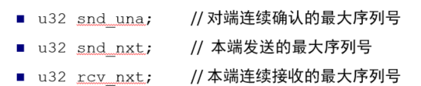

接下来就可以回到tcp_in.c去了，绝大部分的代码老师已经用注释叙述得蛮清楚了，其实没太多可说，只是我觉得在tcp_process中将RST的处理放在第一位会相对合适些，以及在查找的时候，如果没有找到需要进行相应的处理，这点在原有框架中有缺漏，我将它不上了。

具体的代码部分诚如之前所述，老师的注释已经给的很详细了，其实没有太多必要再继续展示。这次的报告就略过这个部分。

1. 实验结果

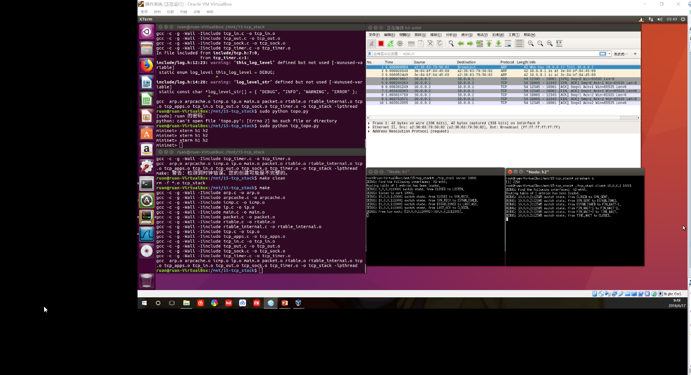

可见上图，tcp连接正确地建立以及结束，并在timeout后被成功移除，结果符合预期。

1. 实验总结

本次实验中涉及的tcp的协议部分其实很简单，麻烦的是将协议与实际代码框架结合起来，说实话，在第一次看到tcp_sock里面的五个list_head的时候，简直觉得眼花缭乱无从下手，尤其是hash_list那个部分，略微有些trick的设计，使代码显得有些不自然，没有看到详细的叙述，就觉得有些晕，但当逐渐熟悉起来过后，由于各个步骤老师都写得比较详细了，所以没花太多心思，只是单纯的翻译下代码便是。书写完成后，debug也仅仅是梳理了下snd_una, sun_nxt, rcv_nxt与ack和seq之间的关系，生成子节点时将parent项添加上，便完成了实验。还是蛮轻松的。